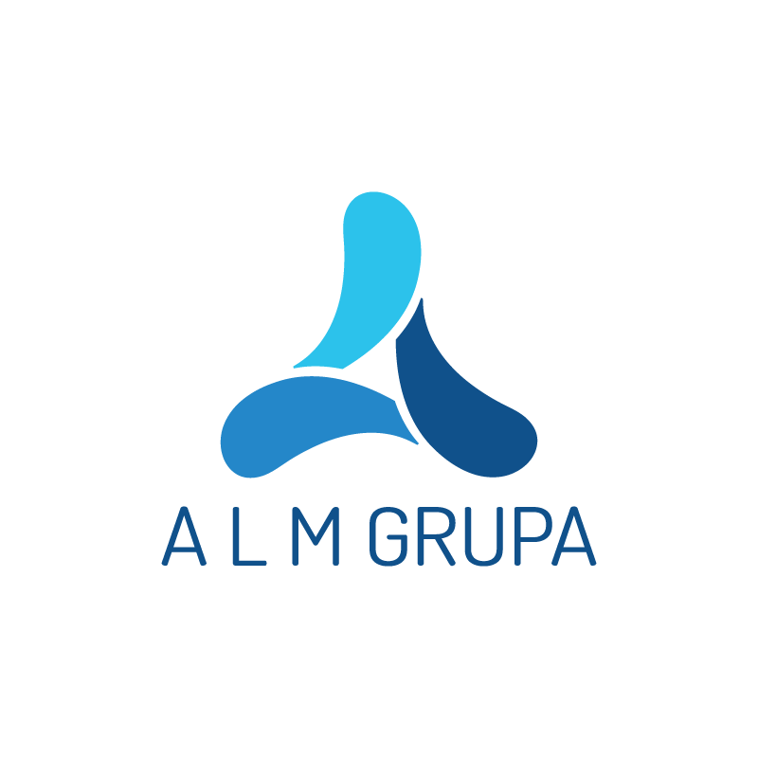

Mi smo kompanija koja zastupa međunarodne Principale, globalne lidere u sferi dodataka prehrani, farmaceutskih i OTC proizvoda, te medicinskih sredstava. Takodjer zastupamo kompaniju koja je svjetski lider u proizvodnji sredstava za dezinfekciju ruku i površina. Za razvoj u Bosni i Hercegovini i regiji, tražimo motivisane, obrazovane i pouzdane kandidate.

Ovo je sjajna prilika za mlade i malo iskusnije kandidate isključivo sa završenim fakultetom ekonomskih, farmaceutskih, medicinskih, te drugih zdravstvenih, srodnih studija (biologija, genetika i sl.).

Ukoliko želite biti dio kreativnog i dinamičnog tima, pošaljite nam prijavu za sljedeću poziciju:

Stručni saradnik za farmaceutsku prodaju (m/ž)
Mjesto rada: regija Tuzla, regija Sarajevo,regija Mostar, regija Banjaluka.

Glavna područja odgovornosti:
- Rad na terenu, te razvijanje i održavanje kvalitetnog partnerskog odnosa sa B2B i B2C klijentima,
- Realizacija plana i unapređivanje prodaje putem komercijalnih i marketinških aktivnosti na tržištu,
- Razvoj uspješne saradnje sa doktorima, farmaceutima, te drugim poslovnim partnerima,
- Dobro poznavanje proizvoda kompanije, ali i konkurentskih preparata,
- Predlaganje konkretnih mjera za poboljšanje rezultata prodaje.
- Unapređenje rasta tržišnog udjela za teritoriju odgovornosti,
- Sudjelovanje na stručnim skupovima, kongresima, edukacijama, itd.
Vi ste:

- Proaktivni i samostalni u radu i odnosu sa klijentima,
- Odgovorni, uporni, pouzdani i posvećeni,
- Sposobni da gradite i održavate pozitivne odnose sa klijentima i kolegama,
- Ambiciozni, kreativni, precizni i fleksibilni,
- Spremni na kontinuirano učenje i usavršavanje.

Vi imate:

- VSS,
- Aktivno znanje engleskog jezika,
- Napredno poznavanje MS Office paketa i interneta,
- Vozačku dozvolu B kategorije,
- Izražene organizacijske, komunikacijske i pregovaračke vještine,
- Efektivne prezentacijske vještine,
- Jake sposobnosti kritičkog promišljanja i analitičke vještine,
- Sposobnost vođenja više projekata istovremeno.

A mi Vam nudimo:

- Kompetitivan financijski paket,
- Izazovno, dinamično i inspirativno radno okruženje,
- Rad u mladom i inovativnom timu,
- Mogućnost za profesionalni razvoj i napredovanje,
- Sticanje novih znanja i vještina,
- Kontinuiranu edukaciju i trening.

Broj izvršilaca: 1 za svaku regiju

Motivacioni pismo i CV, uz priloženu fotografiju, možete dostaviti na email info@sambucol.ba sa naznakom u naslovu za koju regiju i poziciju aplicirate. Molimo da naziv svakog dokumenta koji šaljete sadrži Vaše ime i prezime.

Rok za prijavu je 20.01.2024.

Napomena: Samo Kandidati užeg izbora bit će kontaktirani, ostale prijave pohranjujemo u bazu kandidata kompanije. Zahvaljujemo na razumijevanju.

